扬州大学附属医院
西12病区纱窗采购安装项目询价文件（二次）

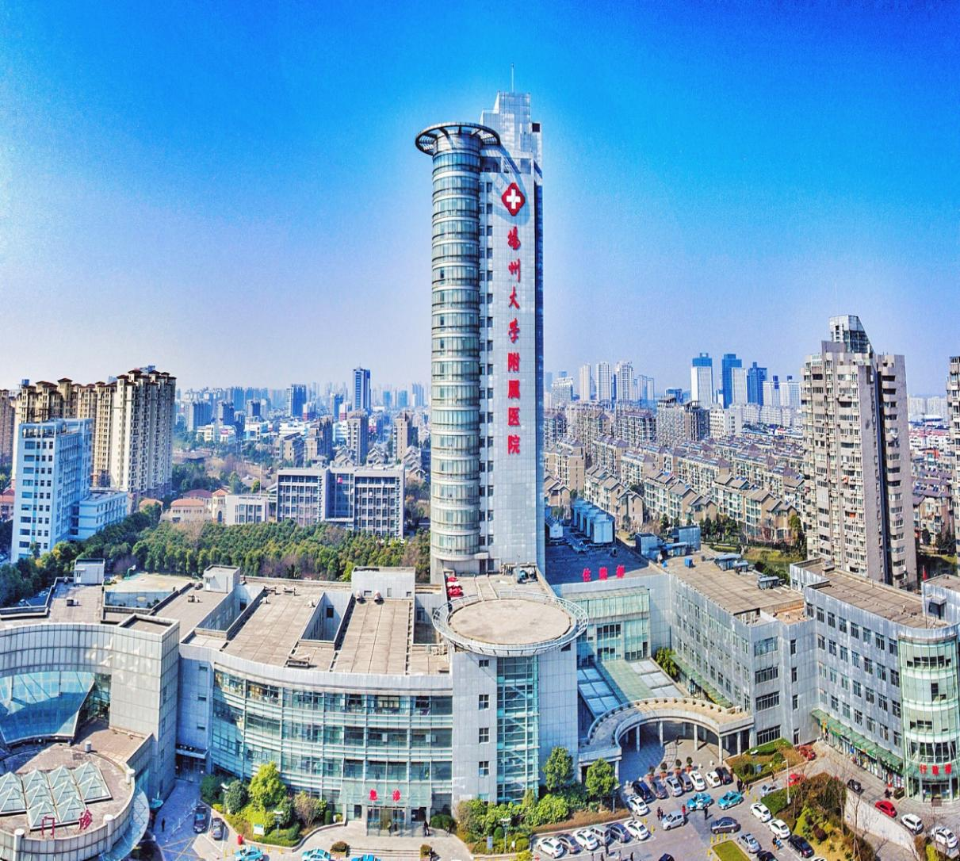

采 购 人：扬州大学附属医院
发 放 日 期 ：2025年5月

一、投标邀请书
：
扬州大学附属医院西12病区纱窗采购安装项目进行邀请招标。现诚邀贵方对该项目进行投标，并将有关项目概况及事宜告知如下：
1.项目名称：扬州大学附属医院西12病区纱窗采购安装项目
2.项目地点：扬州大学附属医院西区住院楼十二层
3.最高限价：2.61万元，投标报价高于最高限价作废标处理
4.投标人企业资质条件：
4.1投标人应具备《中华人民共和国政府采购法》第二十二条规定的条件；
4.2供应商未被“信用中国”网站（www.creditchina.gov.cn）、“中国政府采购网”(www.ccgp.gov.cn)列入失信被执行人、重大税收违法案件当事人名单、政府采购严重违法失信行为记录名单。
5.拒绝下述供应商参加本次采购活动：
5.1供应商单位负责人为同一人或者存在直接控股、管理关系的不同供应商，不得参加同一协议项下的政府采购活动。
5.2投标人采购活动前3年内在经营活动中没有重大违法记录的书面声明（原件）
6.被邀请的单位可以拒绝对本单位的投标邀请书做出报价，但一经做出报价，即被视为认可以上要求，且不可撤回。否则本单位在此后的三年内，将拒绝该公司参加本单位的所有采购活动。
7.投标报价采用固定单价方式，合同价款中包括的风险范围：全部风险已包含在投标报价中，承包人投标时已充分考虑风险范围，并计算风险系数。
8.评标办法：询价小组在报价截止时间后对收到的合格报价文件组织评审，评标采用最低价中标。
9.协议结算方式：本协议价款采用固定单价协议方式确定。
10.项目款支付：项目实施完毕，甲方一次性验收合格后，乙方可开具正规增值税票据交由甲方办理付款手续，甲方凭手续齐全的单据向乙方支付合同总价的100%货款。（以上均不计息）。
11.标书送达时间：2025年6月5日9：30前（北京时间）
标书送达地址：扬州市邗江中路368号扬州大学附属医院（西区医院）行政楼四楼采购中心403办公室
联系人：张老师 联系电话：0514—82099552
12.开标有关信息
开标时间：2025年6月5日9：30（北京时间）
开标地点：扬州市邗江中路368号扬州大学附属医院（西区医院）行政楼四楼采购中心412
13.投标有效期为45日历天内有效。
14.投标相关格式附后。
15.供应商如确定参加投标，请如实填写招标文件内《供应商参加投标确认函》，并盖章扫描，并将扫描的加盖公章的确认函和营业执照复印件及授权委托书于2025年6月4日18：00前发送至电子邮箱（50891671@qq.com）（联系电话：0514-82099552）。邮件名称为投标公司名称+所投项目名称，未按规定格式填写发送视为无效报名。
16.如有疑问，请贵方与采购人联络。
采 购 人：扬州大学附属医院
地 址：扬州市邗江中路368号
联 系 人：张老师
联系电话：0514—82099552

二、项目需求
一、项目概况
1.项目名称：扬州大学附属医院西12病区纱窗采购安装项目
2.项目地点：扬州大学附属医院西区病房楼十二层
3.工期要求：经甲方确认同意后，10个日历天，2025年6月15日前，供货安装调试到位。
4.合同签订时间：中标公告发出后15个日历天内（因中标单位原因造成超过期限未签订合同，视为自动放弃中标资格）
二、相关要求
1.甲方提供形式、规格、图纸仅供参考。
2.保修期：2年
3.乙方为确保所投货物质保期结束后正常使用、维护，需向甲方提供的备品备件及专用工具、提供的货物应是全新、未使用过的原装合格正品。安装前中标人需自行清洗一次。
4.产品制作前，乙方必须与甲方进行充分沟通，关于纱窗的颜色、款式设计等方面。需严格按甲方要求执行提供全部的技术资料，包括国家有关部门的材质检测报告等文书等；对于要求提供的证明材料，甲方有权在合同签订前、供货前，针对任何采购产品要求中标人进行参数验证，检测费用由中标人承担；若验证结果显示产品不符合招标文件及投标文件要求，甲方有权解除合同并要求赔偿。
5.乙方在施工时要确保安全生产、文明施工、疫情防控，杜绝各类不良事件的发生，因不规范施工管理造成的后果，一切责任由乙方承担。
6.因施工的特殊性，施工要严格控噪音防止干扰住院病人，施工期间严格按照监理管理要求同装饰单位进行配合作业。
三、技术要求
58片纱窗框立面宽度58mm，占墙厚度19.5mm，型材壁厚1.4mm，6063-T5铝材，表面金属粉静电粉末喷涂灰色（颜色同原纱窗），304/50丝16目、304/60丝16目、316/22丝20目（任选其中一款）黑色高透合金网，带安全护角，防脱卡扣以及可调整静音滑轮，配置硅化毛条密封。（投标提供样品）

序号 | 产品名称 | 规格参数 | 单位 | 数量 | 参考款式
1 | 金刚网纱扇 | 58片纱 | 平方米 | 约90 | 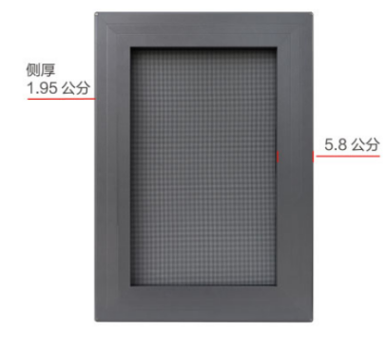  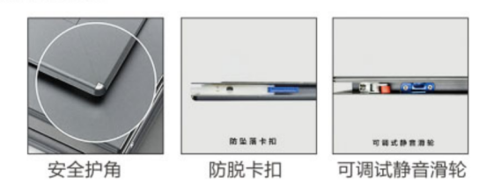
1.中标单位需自行上门测量每个窗户的实际尺寸，最终按实际数量来结算
2.含全部货物、辅助材料、安装、调试、人工、机械、运输、仓储、保险、运费、各种税费、保险、劳保及质保期间等一切费用所有相关费用。
四、施工安装要求
1.所有施工材料质量及施工质量必须严格按照国家规范及江苏省、扬州市相应地方规范、招标文件、材料厂家的技术规范的有关要求执行，如果在合同履行过程中有新的国家或行业（部）规范和标准出台的，则中标人应确保其合同产品达到并符合新的国家或行业（部）规范和标准，因此而增加的费用及风险由中标人自行承担。
2.点位安装须考虑与空间环境及其他设施的关系，避免冲突、遮蔽。
3.项目实施期间应无条件的接受采购人的监督管理，提出的质量问题要及时整改，整改完毕后通知采购人检查验收，合格后书面报送采购人备案。
4.按照设计要求和技术标准施工安装，不得擅自修改设计，不得偷工减料。
五、履约保证金
1.中标人须在签订合同前应向甲方缴纳合同金额10%的履约保证金。如果承包人在规定时间内未能提交履约保证金，将被视为放弃中标资格，由此给发包人造成的损失，应予以赔偿。
2.履约保证金用以约束投标人在合同履行中的行为，弥补合同执行中由于自身行为可能给采购人带来的各种损失。如果中标投标人不同意按照规定去做，采购人有权取消本次采购中标决定。
3.履约保证金的退还：合同履行完毕无质量问题，待保修期满且无违约行为，扣除维修金后退还。
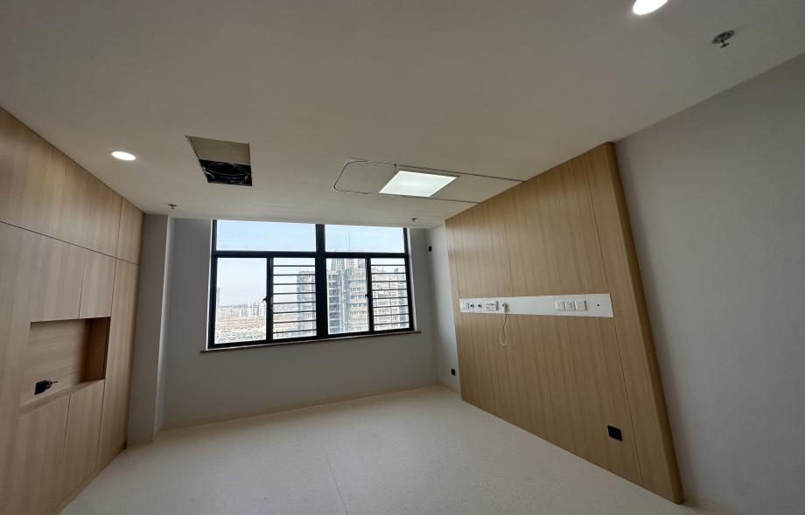
六、附件
1.现场照片

2.十二病区平面图
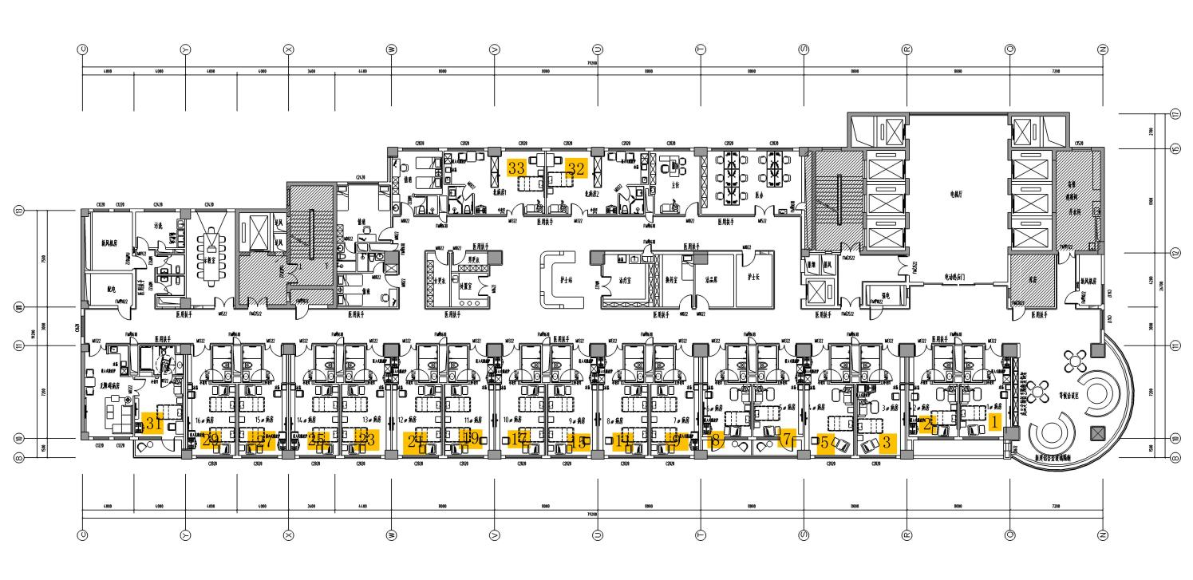

投标文件格式

投标文件

项目名称：
招标人：
投标申请人： （ 盖 章）
法定代表人或其委托代理人：（签字或盖章）
地 址：
日 期： 年 月 日

目录
1.投标确认函原件；
2.营业执照复印件加盖公章；
3.没有重大违法记录的书面声明
4.“信用中国”网站（www.creditchina.gov.cn）、“中国政府采购网"(www.ccgp.gov.cn)的查询截图，加盖公章；
5.法人授权委托书原件、经办人身份证复印件加盖公章；
6.具有履行合同所必需的设备和专业技术能力承诺书（提供相关资质证书）；
7.投标函原件；
8.投标报价表；
9.投标人认为需要提供的其他材料。

（一）供应商参加询价确认函
扬州大学附属医院：
本单位将参加贵单位的 项目的询价，特发函确认。
（单位公章）
年 月 日
附：
供应商联系表
单位名称
单位地址
法定代表人 |  | 单位电话
项目联系人 |  | 联系电话
企业简介

备注：请如实填写《供应商参加投标确认函》并盖章扫描，并将扫描的加盖公章的确认函和营业执照复印件及授权委托书于2025年6月4日18：00前发送至电子邮箱（50891671@qq.com）（联系电话：0514-82099552）。邮件名称为投标公司名称+所投项目名称，未按规定格式填写发送视为无效报名。

（二）营业执照副本

（三）参加本次采购活动前 3 年内在经营活动中没有重大违法记录的书面声明
(参考格式)

声 明
我公司郑重声明：参加本次采购活动前 3 年内，我公司在经营活动中没有因违法经营受到刑事处罚或者责令停产停业、吊销许可证或者执照、较大数额罚款等行政处罚。

投标人名称（公章）：
法定代表人或授权代表签字：
日 期： 年 月 日

（四）“信用中国”网站（www.creditchina.gov.cn）、“中国政府采购网"(www.ccgp.gov.cn)的查询截图

（五）法人代表授权委托书

本授权委托书声明：我 系 的法定代表人，现授权委托我单位的(姓名)为我公司代理人。代理人在 项目招投标活动中所签署的一切文件和处理与之有关的一切事务，我均予以承认。
代理人无转委权。特此委托。

投标人：(盖章)
法定代表人：(签字并盖章)
日期： 年 月 日

代理人姓名： 签字:
身份证：

（六）具有履行合同所必需的设备和专业技术能力承诺书

至：扬州大学附属医院
我单位参与你单位组织的 项目采购活动，现承诺具有履行合同所必需的设备和专业技术能力，如有虚假承诺，愿承担一切法律责任。
特此承诺。

供应商：（填写名称并盖章）
法定代表人或其授权委托人：（签字或盖章）
日期：2025年 月 日

（七）投标函
致：扬州大学附属医院
根据贵方扬州大学附属医院 项目询价邀请，我方针对该项目的投标报价为（大写： ）元人民币（固定单价）。并正式授权的下述签字人 （职务和职称）代表投标人 （投标人名称），提交招标文件要求的全套投标文件，包括：
1.投标文件；
2.其他资料：
据此函，签字人兹宣布同意如下：
1.我方已详细审核并确认投标邀请书，包括修改文件（如有时）及有关附件。
2.一旦我方中标，保证按协议协议书中规定的日期完成项目。
3.我方同意所提交的投标文件在投标邀请书规定的投标有效期内有效，在此期间内如果中标，我方将受此约束。
4.除非另外达成协议并生效，你方的中标通知书和本投标文件将成为约束双方的协议文件的组成部分。
5.其他补充说明：

地址： 邮编：
电话： 传真：
投标人：(全称、盖章) 投标人代表：（签字）
日期： 年 月 日

（八）投标报价表

供应商名称（盖章）
序号 | 产品名称 | 规格参数 | 单位 | 数量 | 单价 | 合计金额
1 | 金刚网纱扇 | 58片纱 | 平方米 | 约90
备注
1.中标单位需自行上门测量每个窗户的实际尺寸，最终按实际数量来结算
2.含全部货物、辅助材料、安装、调试、人工、机械、运输、仓储、保险、运费、各种税费、保险、劳保及质保期间等一切费用所有相关费用。

投标人： (盖单位公章)
地址： 邮编：
电话： 传真：
法定代表人或授权委托人： (签字)
日期：

合 同
合同编号：
甲方：
乙方：
甲乙双方根据《中华人民共和国民法典》及国家相关法律法规、询价采购结果，遵循平等、自愿、公平、诚实信用原则，经甲乙双方友好协商签署本合同：
第一条 合同项目
1、项目名称：
2、本项目产品名称、型号、规格、数量及技术要求等，详见乙方投标报价清单（附后）。
第二条 合同金额
1、本合同总价：人民币(大写)：
￥：
2、以上合同总价为乙方将所供商品交付甲方使用前所产生的一切费用，包括但不限于运输费、装卸费、保险费、材料费、包装费、杂费、加工费、增值税及其它税费、各种规费等直至完全交付甲方使用的所有费用、保修期内费用和利润。
3、乙方负责回收包装物，并及时清理现场残物、垃圾，符合环保部门相关规定。如乙方未能及时清理，甲方有权委派他人现场清除、处理，由此发生的费用从货款中扣除。
第三条 货款支付
1、本合同款项由甲方支付，付款前乙方向甲方开具发票。因乙方开票不及时或开票不符合规定，甲方有权拒付，由此造成的责任和损失由乙方承担。
2、付款方式：项目实施完毕，甲方一次性验收合格后，乙方可开具正规增值税票据交由甲方办理付款手续，甲方凭手续齐全的单据向乙方支付合同总价的100%货款。（以上均不计息）。
第四条 知识产权保证
无
第五条 履约保证金
中标人须在签订合同前应向甲方缴纳合同金额10%的履约保证金。如果承包人在规定时间内未能提交履约保证金，将被视为放弃中标资格，由此给发包人造成的损失，应予以赔偿。
第六条 转包或分包
1、本合同禁止转包，本合同范围的服务，应由乙方直接提供的，不得转让他人提供。
2、经甲方同意，乙方可以依法采取分包方式履行合同，但是分包方式履行的，乙方应就采购项目向甲方负全责。
第七条 保修期
保修期 2 年，保修期自甲方验收合格之日起计算。保修期内，乙方负责对其提供的商品实行免费维修。若同一质量问题经两次维修仍无法修复的，乙方负责包换。保修期后，乙方仍提供维修服务，收取成本费（免收人工费，差旅费）。
第八条 交货时间和地点
1、乙方在合同签订后 10 天内，按照合同约定将所供商品安全运至扬州大学附属医院甲方指定地点，并负责安装调试完毕后交甲方验收所供商品。
2、在所供商品交付使用时，乙方必须向甲方提供产品说明书、质量保证书、保修卡等必须具备的相关资料和必备的附件。
第九条 税费
本合同执行中相关的一切税费均由乙方承担。
第十条 包装及运输
1、乙方应在商品发运前对其进行满足运输距离、防潮、防震、防锈和防破损装卸等要求包装，以保证商品安全运达甲方指定地点。
2、由乙方负责运输至甲方，负责将商品卸在甲方指定的地点并堆放整齐，不损坏周围成品。运输、保险及装卸费用均已包括在合同总价中，由乙方承担。乙方保证在确认商品装卸、运输中发生损坏或短缺后，应尽快免费予以调换、修复和补充缺件，不得以任何原因为由拖延交货日期。
第十一条 交付和验收
1、乙方应当在合同约定时间内将商品交付甲方使用，在发货前，乙方应对产品作全面检查和对验收文件进行整理，并列出清单，作为甲方收货验收和使用的技术条件依据。
2、乙方将所供商品运至交货地点拆箱并安装调试完毕后，由甲方对外观及零配件等当场进行验收，具体验收指标由乙方提供并得到甲方认可，同时参照投标商品的性能指标进行验收。如经验收达不到合同约定要求，甲方有权要求全部退货，由此产生的一切责任和后果由乙方承担。
3、乙方应保证所供商品是全新的、未使用过的，是用一流的工艺生产的，并完全符合国家、行业对于该类产品的质量标准，并符合国家环保标准。
4、质量：合格。一次核验不合格是由乙方原因引起的，乙方负责赔偿甲方损失外，另按合同总价百分之五支付违约金，甲方有权延期支付合同款项，同时乙方必须负责重新验收达到合同约定的标准。
5、验收过程中，甲方可以随机抽检成品实物委托国家认可的专业检测机构做相关检测（检测费用乙方承担），并由其出具质量检测报告，检测报告每项指标及技术参数均要达到询价文件要求。
6、如果检测未达标准，甲方有权提前解除合同，商品退回乙方，同时乙方赔偿甲方合同总价百分之五的损失。由于检测未达标造成合同解除，乙方承担违约责任。
第十二条 质量保证及售后服务
1、乙方应保证其提供的商品在正确安装、正常使用和保养条件下，在其使用寿命内具有良好的性能。商品验收后，在保修期内，乙方应对由于设计、工艺或材料的缺陷所发生的任何不足或故障负责，所需费用由乙方承担。
2、乙方提供的商品在保修期内出现非甲方人为因素造成的无法排除的故障，由乙方予以整机调换。对达不到技术要求的商品，根据实际情况，经双方协商，可按以下办法处理：
（1）更换：由乙方承担所发生的全部费用。
（2）贬值处理：由甲乙双方合议定价。
（3）退货处理：乙方应退还甲方支付的合同款，同时应承担该商品的直接费用（运输、保险、检验、货款利息及银行手续费等）。
3、根据合同双方约定的要求，保修期内，乙方应在接到报修电话后1小时内响应，4小时内到达现场，48小时内修复完毕，如不能修复应采取补救措施，以保证甲方的正常使用，否则甲方有权从质量保证金中扣除未及时修复商品的双倍价款作为赔偿。
4、乙方不履行或适当履行上述维修义务，经过书面催告后仍不履行的，甲方有权没收乙方质量保证金的同时按合同总价百分之五收取乙方违约金，并可追究乙方其他违约责任。
第十三条 违约责任
1、合同生效后，如甲方逾期向乙方支付货款或无正当理由拒收商品（乙方未符合合同规定的情况除外）,应向乙方每日偿付合同总价万分之二的违约金。
2、合同生效后，乙方逾期履行合同的，自逾期之日起，向甲方每日偿付合同总价万分之二的违约金；乙方逾期三十日不能交货的，应向甲方支付合同总价百分之五的违约金；乙方逾期六十日不能交货的，应向甲方支付合同总价百分之二十的违约金，同时不解除合同交货责任。
3、乙方所交商品全部或部分产品、型号、规格、技术参数、质量不符合合同规定及询价文件规定标准的，乙方更换商品但逾期交货的（甲方拒绝接收的除外），按乙方逾期交货处理；乙方拒绝更换商品的，甲方可选择解除本合同或本合同的一部分，并可追究乙方的其他违约责任。
4、合同生效后，发现乙方投标属虚假承诺，或经权威部门监测提供的商品不能满足询价文件要求，造成合同无法继续履行的，乙方质量保证金不予退还外，还应向甲方支付不少于合同总价百分之二的赔偿金。
5、乙方应加强工作人员的管理,禁止乙方以各种手段腐蚀、贿赂甲方单位工作人员，并将诚信档案记录的工作人员违规不良行为纳入违约行为,如有违反，甲方将停止履行合同，并追究乙方违约责任。
第十四条 不可抗力事件处理
1、在合同有效期内，甲乙双方因不可抗力事件导致不能履行合同，则合同履行期可延长，其延长期与不可抗力影响期相同。不可抗力，是指不能预见、不能避免且不能克服的客观情况，例如战争、严重的地震、洪水等，但一方违约或疏忽导致合同不能履行的不属于不可抗力因素。
2、不可抗力事件发生后，应立即通知对方，并寄送有关权威机构出具的证明。除甲方书面另行要求外，乙方应尽实际可能继续履行合同义务，以及寻求采取合理的方案履行不受不可抗力影响的其他事项。若不可抗力事件延续120天以上，双方应通过友好协商，确定是否继续履行合同。
第十五条 争议解决
1、因商品质量问题发生争议的，可在国家认可的质量检测机构对商品质量进行鉴定。商品符合标准的，鉴定费由甲方承担；商品不符合质量标准的，鉴定费由乙方承担。
2、因履行本合同引起的或与本合同有关的争议，甲乙双方应首先通过友好协商解决；如果协商不能解决争议，甲乙双方同意采取下列两种方式的第（ 1 ）种方式解决争议：
（1）向甲方扬州市所在地有管辖权的人民法院提起诉讼，适用中华人民共和国法律；
（2）向扬州仲裁委员会按其仲裁规则申请仲裁。
3、若甲乙双方任何一方都没有选择解除合同的，为避免扩大损失，在诉讼或仲裁期间，双方应继续履行。
第十六条 合同生效及其他
1、本合同一式 肆 份，甲方、乙方各执 贰 份，经双方法定代表人或其授权签约人签字盖章后生效。
2、相关询价材料与本合同具有同等法律效力。
3、本合同未尽事宜，如需修改或补充合同内容，经协商一致，双方应签订补充协议，补充协议与本合同具有同等效力。

甲方：扬州大学附属医院 乙方：
法定代表人或授权签约人 法定代表人或授权签约人
（签字）： （签字）：
地 址： 地 址：
信用代码： 邮 编：
电 话： 电 话：
开户银行： 开户银行：
账 号： 账 号：
日 期： 年 月 日 日 期： 年 月 日

廉洁合作协议
甲方名称：扬州大学附属医院
乙方名称：
在甲乙双方订立、履行合同过程中，为保持廉洁自律的工作作风，防止各种不正当行为的发生，甲乙双方订立协议如下：
一、甲乙双方应当自觉遵守国家、地方法律法规以及本协议的约定，在合同的订立、履行过程中廉洁自律。
二、甲方工作人员严禁进行商业目的的统方，不得以任何形式向乙方索要和收受个人回扣等好处费。
三、甲方工作人员应当保持与乙方的正常业务交往，不得接受乙方的礼金、有价证券和贵重物品，不得在乙方报销任何应由其个人承担的费用。
四、甲方工作人员不得参加可能对公正开展业务有影响的宴请和娱乐活动。如甲方工作人员确因实际情况须参加宴请、进行娱乐活动的，须事先报上一级批准。
五、甲方工作人员不得要求或者接受乙方为其住房装修、婚丧嫁娶、家属和子女的工作安排以及出国等提供方便。
六、乙方不得接受甲方工作人员介绍的家属或者亲友从事与合同相关的业务。
七、乙方应当通过正常途径开展相关业务，不得为获取某些不正当利益而向甲方工作人员赠送礼金、有价证券和贵重物品等，或给甲方工作人员报销其个人费用，或邀请甲方工作人员外出旅游和进入营业性娱乐场所，或为甲方工作人员住房装修、婚丧嫁娶、家属和子女的工作安排以及出国等提供方便。
八、乙方如发现甲方工作人员有违反上述协议者，应向甲方举报（甲方举报接待部门：纪委办公室；举报电话：87907263）。甲方不得找任何借口对乙方进行报复。甲方对举报属实和严格遵守廉洁协议的乙方，在同等条件下优先考虑与乙方继续合作。
九、甲方发现乙方有违反本协议或者采用不正当的手段行贿甲方工作人员等不正当竞争行为的，甲方有权解除合同。
十、本廉洁协议作为合同的附件，与合同具有同等法律效力。经协议双方签署后立即生效。
十一、本协议一式肆份，甲、乙双方各执贰份，从签订之日起生效。

甲方：（盖章）扬州大学附属医院 乙方：（盖章）
法定代表人： 法定代表人：
（或授权签约人）： （或授权签约人）：

日期: 年 月 日 日期： 年 月 日

